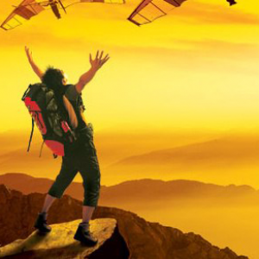
Капитан Козлов.
Познавательные путешествия
Не путешествуйте просто так. Познавайте!
http://captain-kozlov.ru/

Если Вы собираетесь посетить Киров, то эта информация для Вас!
А Вы знали, что... ?
Дымковские игрушки ручной работы, известные на весь мир, делают умельцы именно в Кировской области, причем вот уже почти 400 лет
Флаг знаменитого крейсера «Аврора», принявшего участие в революции 1917 года, хранится в Кировской Диораме. Его отправили сюда, потому что команда «Авроры» состояла в основном из жителей Вятской губернии
Доподлинно неизвестно, когда Киров был основан. Первое его упоминание в летописях датируется 1174 годом
Киров входит в сотню самых густонаселённых городов Европы
Вятичи, коренные жители Вятки (Кирова), в составе армии Ивана Грозного принимали участие в военном походе, в результате которого к России было присоединено Казанское ханство
Так как здесь располагаются важные оборонные предприятия, в Советском Союзе въезд в Киров иностранным гражданам был закрыт
На протяжении веков называвшейся Вятков, город затем носил название «Хлынов», но вот уже около века он называется «Киров». Жителей часто называют "вятичи", однако это не совсем правильно. Корректнее - "вятчане". Вятичи - славянское племя, жившее на берегах Оки, а население Кирова формировалось переселенцами из Новгородской земли
Название “Киров” город получил после нашумевшего убийства С. М. Кирова, известного советского партийного деятеля. Причём на самом деле его фамилия была другая, Костриков, а сам он ни разу в жизни не был в Вятке, которую переименовали в его честь. Хотя это не исключительный случай – всесоюзный староста Калинин тоже никогда не был в Калининграде, который в его честь получил своё название
В Кировской области встречается редчайший минерал волконскоит, который на текущий момент удалось обнаружить лишь в нескольких местах на всей планете
Спасская башня Московского Кремля получила свое название благодаря вятской иконе Спаса Нерукотворного, доставленной в Москву в 1647 году
Среди всех городов, основанных славянами во времена Древней Руси, он был самым восточным
Кикимора произошла из Кирова. Так считается, поскольку в городе имеется Кикиморская гора и улица Кикиморская (ныне Водопроводная)
В советское время в городе базировались крупные оборонные предприятия, поэтому для иностранцев это был закрытый объект
Ещё немножко про кикимору. Новгородцы оставили на горе бревна, чтобы строить город, заснули, а когда проснулись - бревна были уже в другом месте. Вот они и подумали на нечистую силу... Резиденция Кикиморы Вятской находится в Заречном парке за Вяткой. Там и обитает этот сказочный персонаж
Жители Вятки всегда отличались воинственностью. В прошлом они многократно принимали участие в сражениях против Золотой Орды, а позднее в составе армии Ивана Грозного участвовали в завоевании Казанского и Астраханского ханств

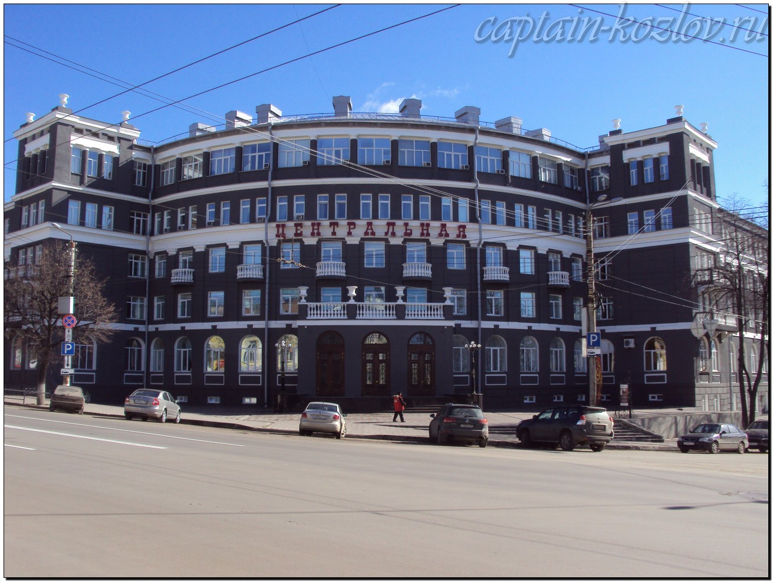

Что непременно стоит посетить в городе Кирове?

Сувениры из Кирова :
Дымковская игрушка
Игрушки фабрика "Весна"
Кукарское кружево
Вышивка. Вышивка напоминает традиционную роспись дымковской игрушки, и может быть как приятным функциональным помощником, так и украшением интерьера
Изделия из капа. Капокорень – нарост на дереве, который на срезе на поминает рисунок малахита: его так и называют – деревянный малахит
Уржумские настойки
Грибы
Торт «Полет»
Плетение из соломы, лозы и соснового корня
Инкрустация соломкой
Вятская матрешка. Да, именно Вятская и именно матрешка. Вятские Матрёны сохранили образ настоящей русской красавицы со скромной улыбкой и красивейшим нарядом. При изготовлении матрешек применяют высокохудожественную роспись по дереву и инкрустацию золотистой соломкой

Книги автора из серии "Путешествия. Козлов"
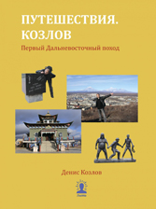 | 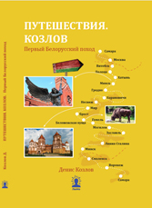 | 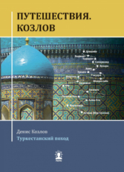
Первый Дальневосточный поход  Купить книгу | Первый Белорусский поход  Купить книгу | Туркестанский поход  Купить книгу

Instagram: captain_kozlov.ru

